Hotel Alexa RESERVIERUNGSprogramm

HANDBUCH

Bob Vogel

VOGEL SOFTWARE CONSULTING LLC



|  |  |  |
| --- | --- | --- |
|  |  | Hotel Alexa RESERVIERUNGSprogramm  HANDBUCH |

INHALT

Zimmerplan 4

Datumsnavigation 4

Kalender nach Zimmertyp filtern 5

Kalenderereignis hinzufügen 5

Reservierung im Kalender bearbeiten 6

Neue Reservierung hinzufügen 7

Reservierungsmaske 7

Standard Reservierung 8

Standard Reservierung - Pauschalangebot 9

Geschäftsreservierung 10

Kur Reservierung 11

Gruppen-Reservierung 12

Firmen- und Gästesuche 13

Spezielle Suchzeichen für Firmen: 14

Spezielle Suchzeichen für Gäste: 14

Namen ändern oder hinzufügen 15

Firma - Gastfeldinteraktion 16

Zimmerauswahl (9) 16

Zimmer wählen 16

Ein Zimmer hinzufügen 17

Zimmer- oder Zimmerpreis ändern 18

Parkplatz Auswahl (10) 18

Schnellansicht - Reservierungslisten 19

Reservierungsliste Farben und Symbole 19

Gebühren 21

Zweck 21

Kurtaxe ändern 23

Versteckte Gebühren 23

Rechnung 25

Zweck 25

Gast und Unternehmen Informationen bearbeiten 26

Reservierungsanzeigeoptionen 27

Optionen - Std. Reservierung 27

Optionen - Bus. Reservierung 27

Optionen - Geschäftsgruppe 27

Reservierungen 28

Reservierungsaktionen 29

Sortierung der Reservierungsliste 29

ListeN 30

Zweck 30

„Gäste“ Tab 31

Aktionen für Gäste 32

Gästeformular 32

Reservierung Information Formular 33

„Firma“ Tab 33

Aktionen für Firmen 34

Firmenformular 34

Firmen Reservierung Information Formular 35

"Diverses" Tab und "Kur" Tab 36

„Zimmer“ Tab 37

“Andere“ Tab 38

Pauschalangebote 39

Zweck 39

Einen neuen Plan erstellen 39

Statistiken 42

Zweck 42

Extras 43

Zweck 43

„Exportieren“ Menüauswahl 43

Adressliste 44

Alle Daten 45

Einzeldaten 46

Steuerinformationen 46

“Zurücksetzen” Menüoption 47

„Quit“ 47

Anhang 48

Globale Verknüpfungen (Tastenanschläge auf jedem Bildschirm verfügbar): 48

Technische Anmerkungen: 48

DB-Verbindungszeichenfolge 48

Notizen 49

# Zimmerplan

Startseite

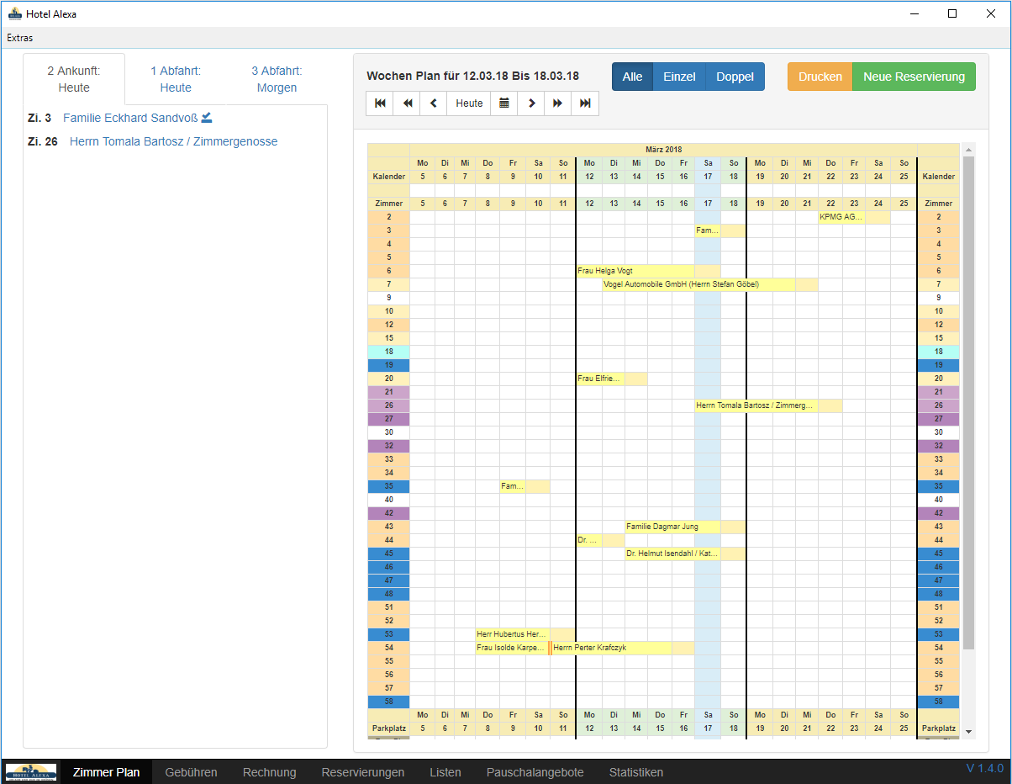

Zweck

* Reservierungskalender aufrufen / drucken
* Termine hinzufügen oder bearbeiten
* Hinzufügung oder Bearbeitung von Reservierungen
* An- und Abreise

## Datumsnavigation

Der Zimmerplan-Kalender zeigt die Reservierungen für einen Zeitraum von drei oder fünf Wochen um ein ausgewähltes Datum. Beim Zugriff auf die Seite "Zimmerplan" wird standardmäßig das aktuelle Datum angezeigt. Dieses Datum kann auf verschiedene Arten geändert werden:



| << Einen Monat zurück

<< Eine Woche zurück

< Einen Tag zurück

Heutiges Datum

Ein Datum wählen

> einen Tag voraus

>> eine Woche voraus

>> | einen Monat voraus

## Kalender nach Zimmertyp filtern



Wenn man auf eine der Schaltflächen klickt, werden entweder alle Zimmer, nur Einzelzimmer oder nur Doppelzimmer angezeigt.

## Kalenderereignis hinzufügen

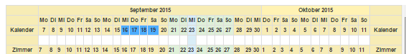

1. Mit der Maus auf Kalenderdaten klicken und ziehen, um einen Ereignisdatenbereich auszuwählen.
2. Formular ausfüllen und speichern

**Hinweis**: Mehrere Ereignisse können für denselben Zeitraum hinzugefügt werden

## Reservierung im Kalender bearbeiten

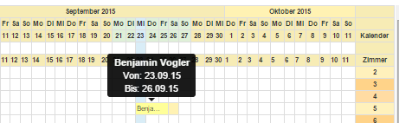

Die Maus über das Icon für mehr Details bewegen

Auf die Reservierung klicken, um weitere Informationen aufzurufen und die Reservierung zu bearbeiten (Anreise, Abreise, löschen) - siehe unten

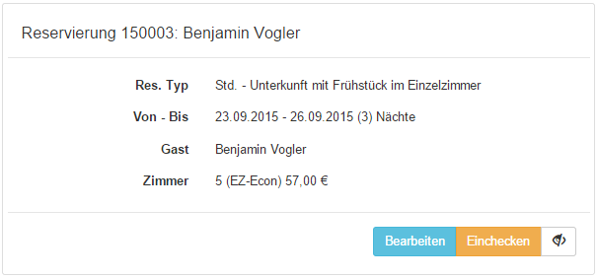

Mit den Schaltflächen kann man die Reservierung bearbeiten. Drücken der Taste schließt das Meldefenster.

Sobald eine Reservierung eingecheckt ist, erscheinen die folgenden Schaltflächen



die, die Navigation zu der Gebühren- und Rechnungsseite erleichtert.

**Hinweis**: Wenn eine Reservierung nicht eingecheckt wurde, kann sie hier gelöscht werden.

**Hinweis**: Eingecheckte Reservierungen können nur auf der Rechnung Seite gelöscht werden.

## Neue Reservierung hinzufügen

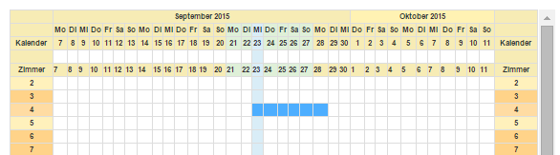

* Die Maus klicken und ziehen, um einen Reservierungszeitraum auszuwählen
* Oder auf die Schaltflächeklicken

## Reservierungsmaske

Bei der Erstellung einer Reservierung besteht die erste Entscheidung darin, die Art der Reservierung zu bestimmen, dann innerhalb einer Reservierungsart, die nächste Wahl ist die Auswahl der Unterkunft. Die Unterkunftsarten unterscheiden sich für die verschiedenen Reservierungsarten. Dies ist eine Zusammenfassung:

|  |  |  |
| --- | --- | --- |
| **RES. Art** | **Beschreibung** | **Unterkunft** |
| Std. | Eine Zimmer Reservierung für eine Privatperson oder Personen. | Einzelzimmer, Doppelzimmer und individuelle Pauschalangebote. |
| Geschäft. | Eine Buchung für ein Zimmer für Geschäftsreisende. Jeder Gast muss einer Firma zugeordnet sein. Kurtaxe wird nicht für Geschäftsbuchungen berechnet. | Einzelzimmer, Doppelzimmer |
| Kur | Klassische Kur Reservierung. | Einzelzimmer, Doppelzimmer. |
| Gruppe | Mehrere Zimmer Reservierungen für geschäftliche und private Gruppen. Jede Gruppenreservierung generiert eine Rechnung für alle Zimmer. Geschäfts - und Reisegruppen-reservierungen erfordern eine Firma. Dies ist nicht nötig für private Gruppen | Geschäftsgruppe, Reisegruppe, private Gruppen. |

### Standard Reservierung

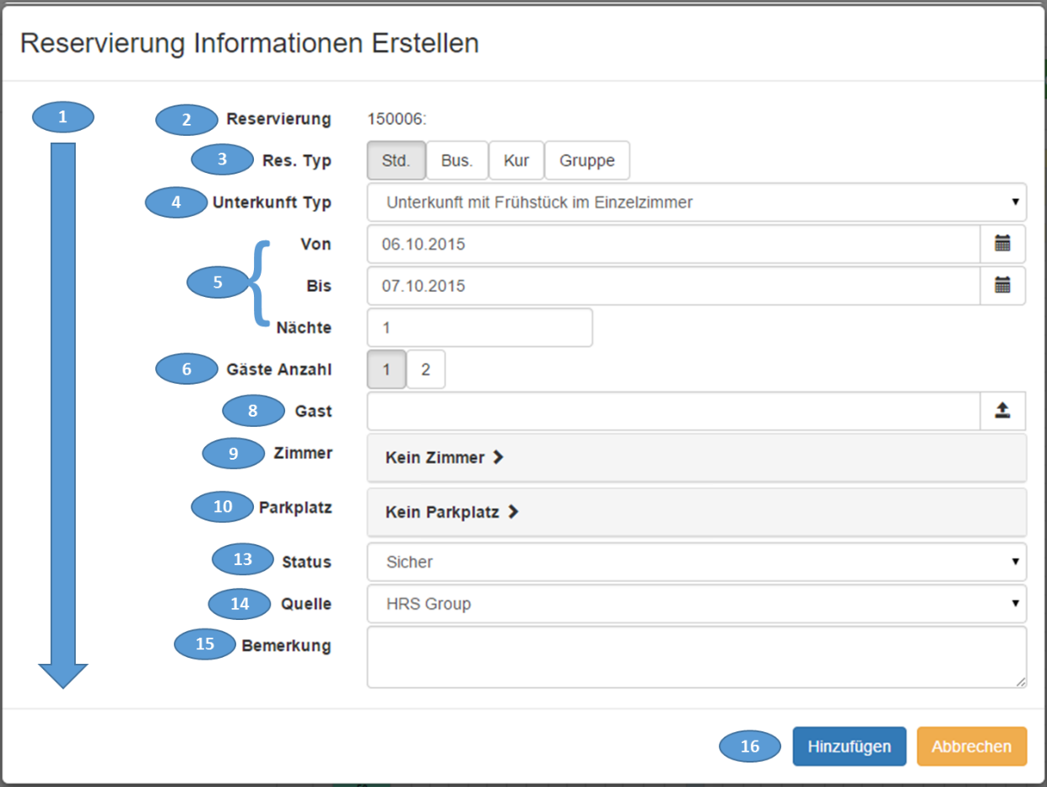

1. Bei der Erstellung einer neuen Reservierung sollen die Felder von oben nach unten ausgefüllt werden.
2. Eine eindeutige Nummer wird jeder neuen Reservierung zugewiesen. (Anders als die Rechnungsnummer).
3. Wählt die Reservierungskategorie aus.
4. Wählt die spezifische Unterkunftsart aus. Jede Reservierungskategorie (3) wird eine andere Liste haben.
5. Datum und Nacht Selektionen bestimmen den Beginn und das Ende der Reservierung. Ein Anfangsdatum und die Anzahl der Nächte kann eingegeben werden, oder das Anfangs- und Enddatum wird eingegeben und die Anzahl der Nächte wird automatisch berechnet. Wenn man auf das Kalendersymbol klickt, wird eine Kalenderdatumsauswahl angezeigt.
6. Anzahl der Gäste im Zimmer. Bei einer Standardreservierung kann dies 1 oder 2 sein. Wenn die Unterkunftsart (4) "Unterkunft mit Frühstück im Einzelzimmer" lautet, wird automatisch 1 ausgewählt. Wenn die Unterkunftsart "Unterkunft mit Frühstück im Doppelzimmer" lautet, wird automatisch 2 ausgewählt.
7. Wählt einen Gast für die Reservierung. Der Gast muss in der Gästeliste sein. Der Name eines neuen Gastes kann aus dem Reservierungsformular hinzugefügt werden. Weitere Informationen findet man im Abschnitt "Firmen- und Gästesuche".
8. Wählt ein verfügbares Zimmer für die Reservierung aus. Wenn die Reservierung 2 Gäste umfasst, werden nur Doppelzimmer und Suiten angezeigt. Sobald ein Zimmer ausgewählt ist, werden die ausgewählte Zimmernummer und der Zimmerpreis angezeigt. Weitere Informationen findet man im Abschnitt „Zimmerauswahl".
9. (Optional) Wählt einen verfügbaren Parkplatz für die Reservierung aus. Nach der Auswahl wird die Parkplatznummer angezeigt.
10. Reservierungsstatus wählen. Die zulässigen Werte sind "Sicher" und "Vorreservierung". Der Standardwert ist "Sicher".
11. Die Quelle der Reservierung wählen. In diesem Feld kann man die Effektivität der verschiedenen Buchungsagenturen nachverfolgen.
12. Ermöglicht das Hinzufügen von Kommentaren. Diese Kommentare werden sichtbar, wenn man die Maus über eine Reservierung im Zimmerplan bewegt.
13. Buttons zum Speichern („Hinzufügen") oder Löschen ( „Abbrechen“) der Reservierung. Wenn man auf die Schaltfläche “Hinzufügen“ klickt, wird überprüft, ob alle erforderlichen Felder ausgefüllt sind. Wenn nicht, erscheint eine rote Fehlermeldung, die beschreibt, was fehlt oder falsch ist.

## Standard Reservierung - Pauschalangebot

Bei einer Standardreservierung werden im Feld "Unterkunft Art" Pauschalangebote angezeigt. Wenn eine dieser Optionen ausgewählt ist, wird die Aufenthaltsdauer automatisch festgelegt. Eine Planreservierung kann verlängert oder verkürzt werden und der Planpreis wird entsprechend angepasst.

### Geschäftsreservierung

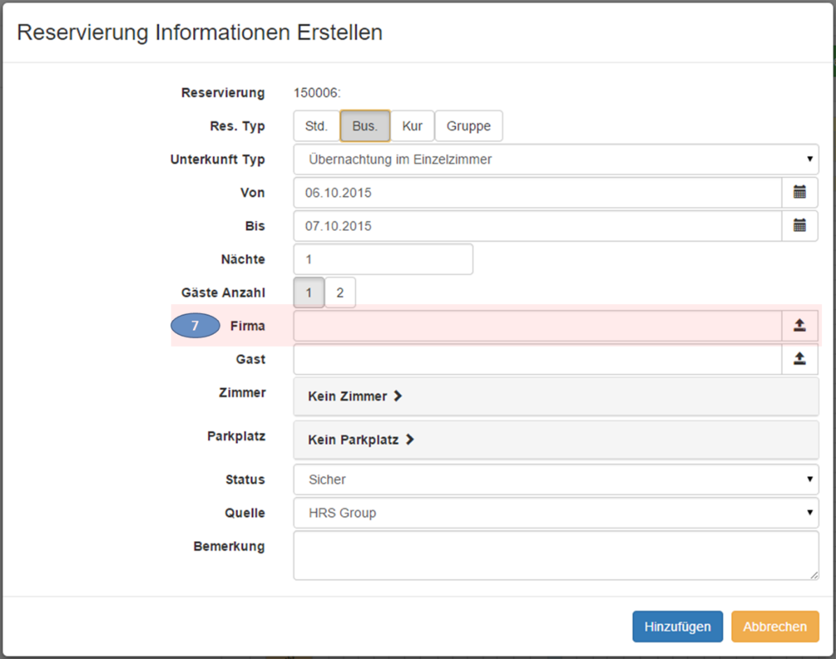

Wenn eine Geschäftsreservierung ausgewählt ist, wird ein Unternehmen Nachschlagefeld angezeigt (7). Eine Firma muss ausgewählt werden, bevor ein Gast gewählt wird. Sobald ein Unternehmen ausgewählt ist, kann man Gäste auswählen aber nur die, die mit dem ausgewählten Unternehmen verknüpft sind. Weitere Informationen findet man im Abschnitt "Firmen- und Gästesuche". Wenn eine Firma nicht gefunden wird kann die dem System

hinzugefügt werden, indem man auf die Schaltfläche klickt.

Wenn ein Doppelzimmer für eine Geschäftsreservation gewählt wird

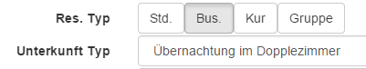

erscheint ein zweites Gast Feld, das ausgefüllt werden muss.

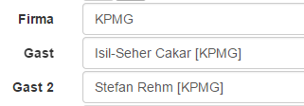

**Hinweis**: Für diese Reservierung werden separate Rechnungen für jeden Gast generiert.

### Kur Reservierung

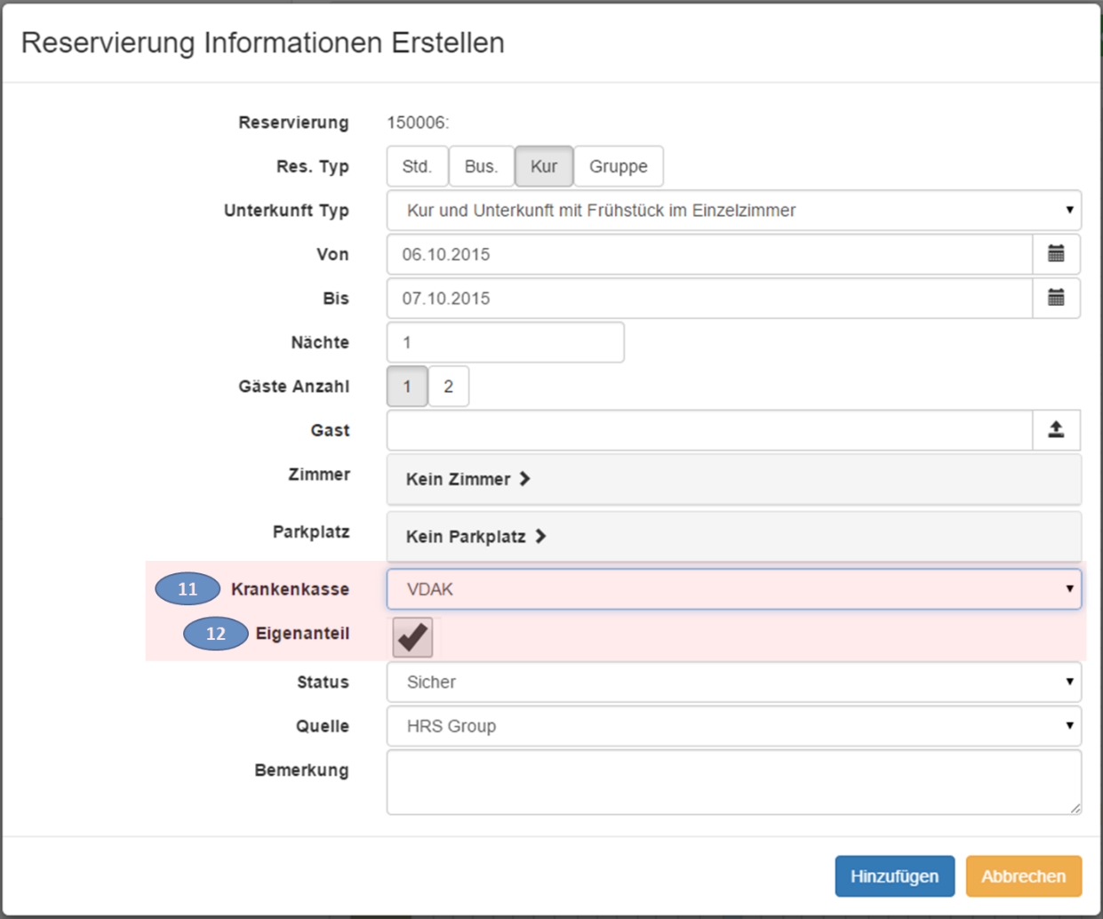

Für eine Kurreservierung wird das Versicherungsfeld angezeigt (11). Wenn "VDAK" oder "AOK & Andere" gewählt werden, wird das Kontrollkästchen Eigenanteil angezeigt (12).

Für eine Kur Reservierung, wenn ein Doppelzimmer gewählt wird ...

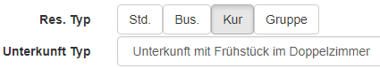

erscheint ein zweites Gast Feld, aber dieses Feld ist ein reines Anzeigefeld. Es gibt den Namen des Partners des Hauptgastes an. ***** Wird angezeigt wenn kein Partner eingetragen ist. Um den zweiten Gastnamen zu ändern, auf die Schaltfläche klicken und das Feld "Partner" ändern.

**Hinweis**: Für diese Reservierung werden separate Rechnungen für jeden Gast generiert.

### Gruppen-Reservierung

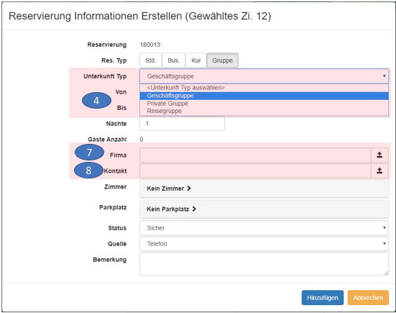

Eine Gruppenreservierung ist die einzige Reservierungsart, die mehrere Zimmer für eine Reservierung zulässt. Jede Gruppenreservierung generiert eine Rechnung. Wenn ein Reservierungstyp "Gruppe" ausgewählt wird, stehen drei Unterkunftsarten zur Verfügung (4). Wenn der Typ "Geschäftsgruppe" oder "Reisegruppe" ausgewählt ist, wird das Feld "Firma" (7) angezeigt und das Feld "Gast" (8) wird zu "Kontakt“ geändert. Ein Kontakt ist eine Person, die mit der ausgewählten Firma verbunden ist, die für die Reservierung verantwortlich ist. Diese Person kann ein Gast in einem Zimmer sein oder nicht. Wenn der Typ "Private Gruppe" ausgewählt ist, wird das Feld "Firma" (7) ausgeblendet und das Feld (8) kehrt zu "Gast" zurück.

Wenn man ein Zimmer für eine Gruppenreservierung auswählt, wird für jeden Raum ein Standardgastname angegeben. Dieser Standardwert kann bei Bedarf geändert werden. Für ein Einzelzimmer oder eine Einzelperson im Doppelzimmer lautet der Standardname "Gast in Zr. X "wobei X die Zimmernummer ist. Für ein Doppelzimmer lautet der Standardname "Gäste 2 in Zr. X ".

**Hinweis**: Das Feld "Gäste Anzahl" wird automatisch aus der Anzahl der Gäste in jedem Zimmer berechnet.

**Hinweis**: Für eine Gruppenreservierung, die individuelle Rechnungen für jeden Gast erfordert, muss für jeden Gast eine individuelle Geschäftsreservierung erstellt werden.

## Firmen- und Gästesuche

In den Suchfeldern "**Firma**" und "**Gast**" findet man die Namen von Firmen oder Gästen, die in der Firmenliste und Gästeliste vorhanden sind. Wenn in diesen Feldern ein Teil des Namens (mindestens zwei Buchstaben) eingegeben wird, sieht man eine Liste mit Namen, die die von Ihnen eingegebenen Buchstaben enthalten, und man kann dann den richtigen Namen aus der Liste auswählen:

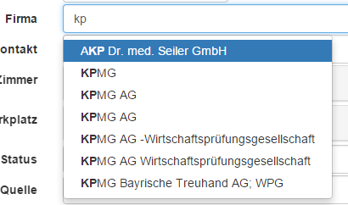

### Spezielle Suchzeichen für Firmen:

**^** - findet alle Firmennamen, die mit den folgenden Zeichen beginnen. Beispiel:

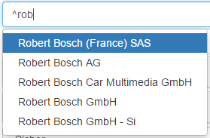

### Spezielle Suchzeichen für Gäste:

**^** - findet alle Gäste, deren Vorname mit den folgenden Buchstaben beginnt. Beispiel:

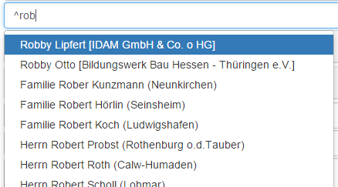

**^^** - findet alle Gäste, deren Nachname mit den folgenden Buchstaben beginnt. Beispiel:

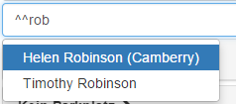

**?** - Wenn eine Firma ausgewählt wurde, wird das Fragezeichen eine Liste aller Gäste anzeigen die mit der Firma verbundenen sind. Beispiel:

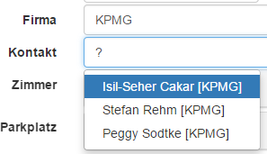

### Namen ändern oder hinzufügen

In den Firmen- und Gastfeldern kann man neue Namen hinzufügen oder vorhandene Namen ändern. Wenn man einen Namen oder Teilnamen eingibt und dieser nicht auf der Liste gefunden wird, wird das Feld rot umrandet:



Durch Klicken auf das Symbol rechts kann man den Namen der Gastliste hinzufügen. (Weitere Informationen finden Sie im Abschnitt "Gastformular".)



Sobald ein Name ausgewählt wurde, kann man den Namen löschen, indem man auf das Symbol  klickt, oder man kann einen Namen bearbeiten, indem man auf das Symbol  klickt.

### Firma - Gastfeldinteraktion

Wenn sowohl das Feld "Firma" als auch das Feld "Gast / Kontakt" sichtbar ist, **muss** man zunächst einen Firmennamen auswählen. Wenn der Firmenname ausgewählt ist, sind im Feld "Gast / Kontakt" nur Gastnamen erlaubt, die dem Unternehmen zugeordnet sind. Wenn der Name Ihres Gastes für eine bestimmte Firma nicht angezeigt wird, können Sie den Gast wie oben gezeigt hinzufügen. Der Firmenname wird dann automatisch dem Gast zugeordnet.

## Zimmerauswahl (9)

Eine Reservierung kann nicht ohne einem für die Reservierung ausgewähltem Zimmer gespeichert werden. (Bestimmte Reservierungsarten können mehr als ein Zimmer haben.) Wenn kein Zimmer ausgewählt wurde, sieht man im Feld „Zimmer“ Folgendes:



Sobald ein Zimmer ausgewählt wurde, wird im Zimmer-Feld Folgendes angezeigt:



Das Display zeigt die Zimmernummer, die Anzahl der Gäste und den Zimmerpreis an.

### Zimmer wählen

Wenn man auf das Zimmer Feld klickt, wird es erweitert und der Zimmerauswahldialog wird angezeigt:

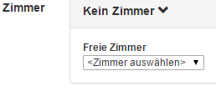

Klickt man auf das Dropdown-Menü <Zimmer auswählen> eine Liste der Zimmer wird angezeigt, die für das Datum der Reservierung verfügbar sind. Die Liste wird ebenfalls basierend auf der Unterkunft Art gefiltert.

### Ein Zimmer hinzufügen

Sobald ein Zimmer aus der Zimmerliste ausgewählt wurde, sieht man den Zimmerpreis, eventuell für eine Gruppenreservation ein Namensfeld, das man bearbeiten kann:

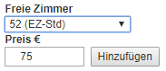

Nachdem das Zimmer hinzugefügt wurde, kann der Preis zu diesem Zeitpunkt angepasst werden oder später auf der Gebühren-Seite.

Für eine Gruppenreservierung wird ein Standardname für das Zimmer bereitgestellt. Wenn gewünscht kann er geändert werden:

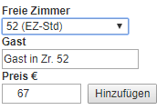

Wenn die Informationen korrekt sind, die Taste  drücken, um das Zimmer zur Reservierung hinzuzufügen.

**Hinweis** : Der Preis, der im Zimmerpreisfeld für eine "Plan" -Reservierung angezeigt wird, ist der Preis pro Person und nicht der Zimmerpreis. Wenn man den Preis ändern muss, ist es besser, dies auf der Gebühren-Seite zu tun.

### Zimmer- oder Zimmerpreis ändern

Nachdem ein Zimmer hinzugefügt wurde, kann es zu einem anderen Zimmer desselben Typs geändert, entfernt oder bearbeitet werden. Zimmerdetail 

durch klicken erweitern.

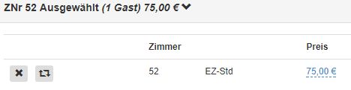

* Dann auf das Symbol  klicken und ein neues Zimmer desselben Typs auswählen.
* Um das Zimmer komplett zu löschen, auf den Buttondrücken.
* Um den Preis zu ändern, nachdem das Zimmer hinzugefügt wurde, klickt man auf den blauen unterstrichenen Preis. Dann Änderungen machen und auf die Schaltflächedrücken.

## Parkplatz Auswahl (10)

Ein Parkplatz kann der Reservierung zugewiesen werden. Dieses Feld verhält sich ähnlich wie die Zimmerauswahl. Wenn Sie auf das Feld Parkplatz klicken, wird es erweitert und der Auswahldialog Parkplatz angezeigt. Dieser Dialog zeigt eine Liste der verfügbaren Parkplätze für die Dauer der Reservierung an. Gegenwärtig kann nur ein Parkplatz einer Reservierung zugewiesen werden.

## Schnellansicht - Reservierungslisten

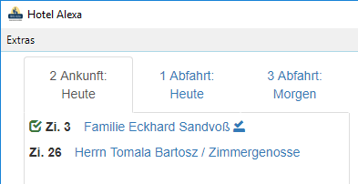

Die drei Registerkarten links vom Zimmerplan-Kalender bieten eine schnelle Übersicht über die Ankunft und Abreise für das ausgewählte Kalenderdatum und die Abreisen für den Tag nach dem aktuellen Kalenderdatum an. Wenn man auf eine der Reservierungen auf der Liste klickt, wird der Detailbereich angezeigt, in dem man mit der Reservierung arbeiten kann.

## Reservierungsliste Farben und Symbole

Reservierungslisten werden auf den Seiten Zimmer Plan, Gebühren und Rechnung verwendet. Der Status einer Reservierung wird in der Liste durch Farben und Symbole angezeigt:



Eine Standardreservierung für ein Doppelzimmer (Zimmer 19), das nicht eingecheckt ist. Das Symbol zeigt die aktuell ausgewählte Reservierung an.



Eine Geschäftsreservierung für Firma KPMG AG und Gast Herrn Nittel.



Eine originale Kur Reservierung.



Eine Geschäftsgruppe oder Reisegruppe Buchung mit mehreren Zimmern.



Eine private Gruppenreservierung mit mehreren Zimmern.



Eine aktuelle, eingecheckte Reservierung.



Eine Reservierung, die ausgecheckt wurde.



Eine Reservierung, die eingecheckt aber nicht ausgecheckt ist und das Auscheckdatum liegt in der Vergangenheit.



Eine Reservierung, die nicht eingecheckt ist und das Check-in-Datum liegt in der Vergangenheit.

# Gebühren

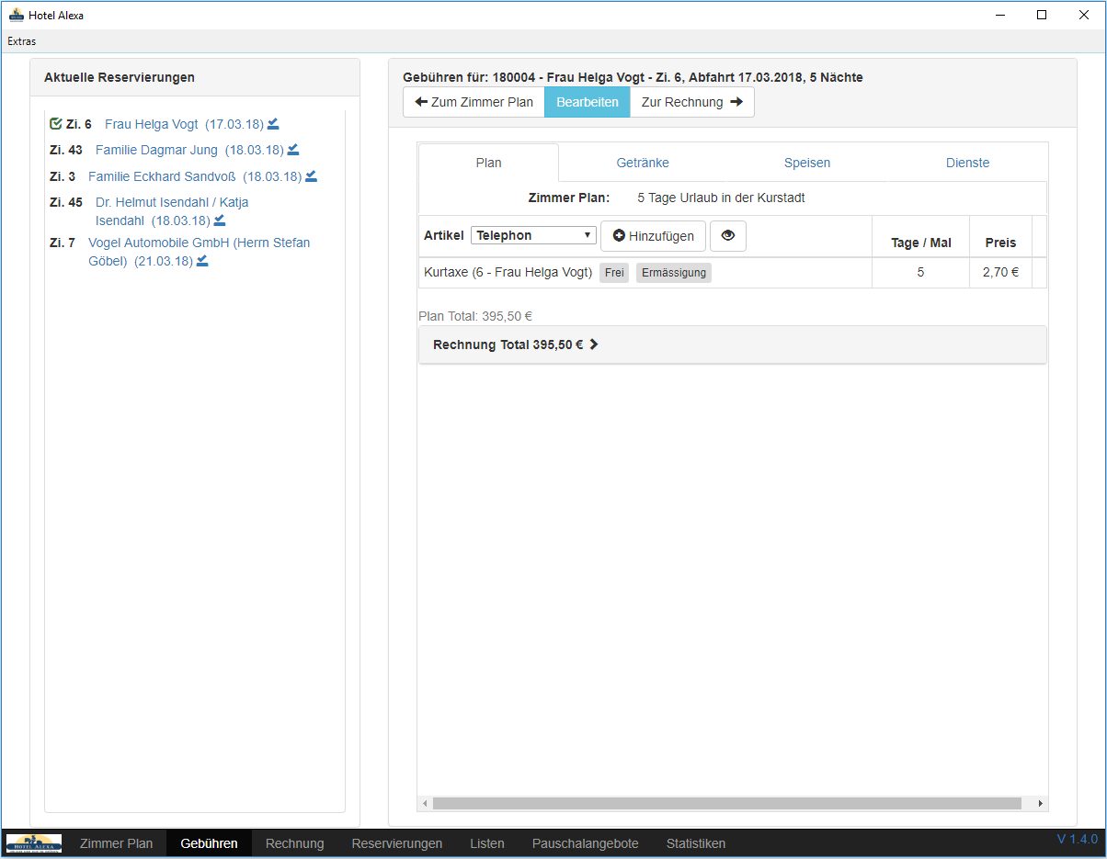

## Zweck

* Gebühren für eine eingecheckte Reservierung anzeigen / bearbeiten
* Kurtaxe Gebühren anpassen
* Zusätzliche Gebühren einer bestehenden Reservierung hinzufügen.

Auf der Seite Gebühren kann man Gebühren zu einer bestehenden, aktiven (eingecheckten) Reservierung hinzufügen und bearbeiten. Sobald eine Reservierung ausgecheckt wurde, können die Gebühren nicht mehr geändert werden.

Man kann eine Reservierung aus der Liste "Aktuelle Reservierungen" auf der rechten Seite auswählen.

Die Reservierungsdetails erscheinen dann auf der linken Seite. Über die Buttons oben links gelangen Sie zurück auf die Seite "Zimmerplan" oder auf die Seite "Abrechnung" oder Sie bearbeiten die Reservierung.

Reservierungsgebühren sind in vier Kategorien unterteilt; "Plan", "Getränke", "Speisen" und "Dienste". Man kann auf den Registerreiter klicken, um die Kategorie auszuwählen.

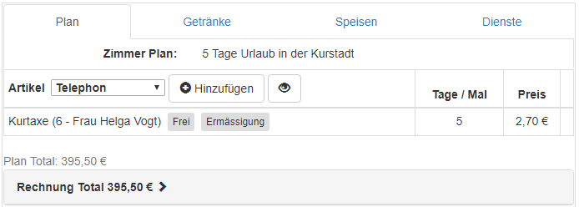

Um eine Gebühr hinzuzufügen, wählt man den Artikel aus der Liste aus und klickt auf die Schaltfläche, um ihn zur Reservierung hinzuzufügen. Man kann den Preis des hinzugefügten Artikels ändern, indem man auf den blauen unterstrichenen Preis klickt und den Wert ändert. 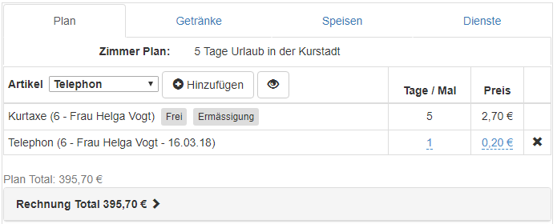

Sobald ein Artikel hinzugefügt wurde, kann er durch Drücken der Taste gelöscht werden.

### Kurtaxe ändern

Für nicht-geschäftliche Buchungen werden Kurtaxen automatisch hinzugefügt und können nicht gelöscht werden. Es gibt jedoch zwei Schaltflächen.  die den Preis auf 0,00 setzen oder  die Kurtaxe um 50% reduzieren. Die Kurtaxe kann auf den ursprünglichen Wert zurückgesetzt werden, indem Sie die Taste  drücken, die erscheint, wenn Sie den Kurtaxe-Wert mit einer der anderen Tasten verringern.

### Versteckte Gebühren

Auf der Registerkarte "Plan" zeigt die Schaltfläche "versteckte" Gebühren an, die normalerweise nicht geändert werden müssen, aber bei Bedarf geändert werden können. Diese Gebühren beinhalten den Zimmerpreis und andere Gegenstände, die zu einem Pauschalangebot gehören. 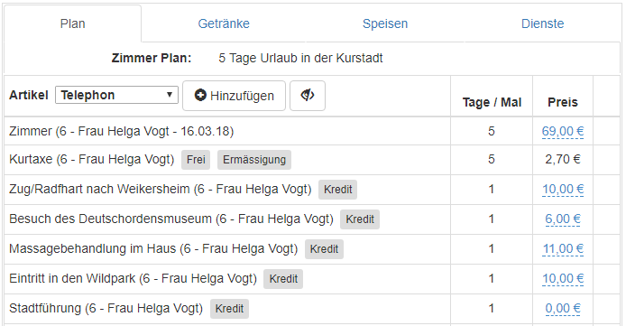Diese versteckten Gebühren können bearbeitet werden, um die Kosten der Reservierung anzupassen. In diesem Beispiel genießt Frau Joseph das Angebot "5 Tage Urlaub in der Kurstadt". Wenn Sie einen Artikel entfernen müssen (zB "Zug / Radfahrt ...") drücken Sie den Knopf, um 10 € vom Angebotspreis zu entfernen. Der Wert jedes Artikels, der den Preis in blau anzeigt, kann geändert werden,.

**Hinweis** : Wenn Sie den Knopf drücken, wird der Artikel auf der Rechnung als Gutschrift angezeigt (10,00 € Kredit für Zug / Radfahrt nach Weikersheim).

# Rechnung

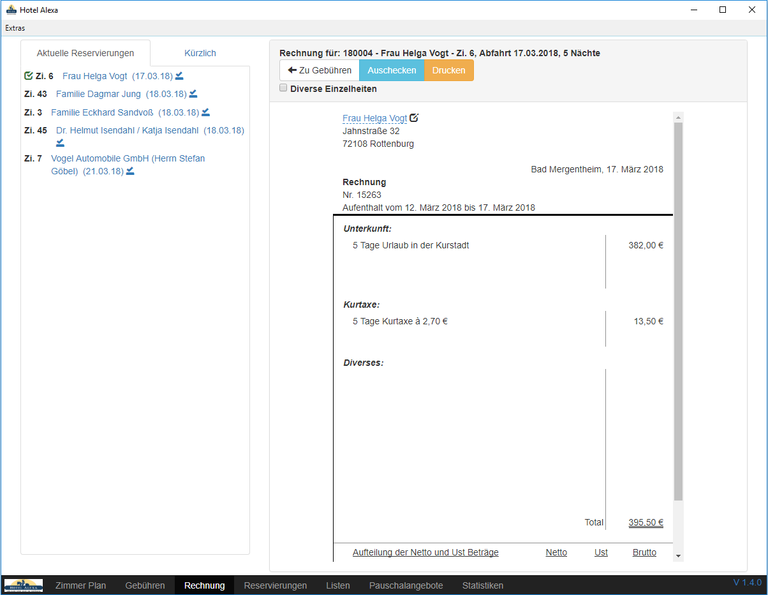

## Zweck

* Eine Rechnung drucken
* Gast Check out einer aktiven Reservierung
* Die Informationen zu Gast und Firma bearbeiten, bevor die Rechnung gedruckt wird

Auf der Seite "Rechnung" kann man Rechnungen anfertigen und drucken. Eine Reservierung kann aus der Liste "Aktuelle Reservierungen" auf der rechten Seite ausgewählt werden.

Die Rechnung erscheint dann auf der linken Seite. Das Rechnungsformat ist für die verschiedenen Arten von Reservierungen unterschiedlich. Für die verschiedenen Reservierungsarten stehen auch verschiedene Anzeigeoptionen zur Verfügung. Über die Schaltflächen oben links können Sie zur Seite „Gebühren" zurückkehren, auschecken oder die Reservierung ausdrucken. Die Anzeigeoptionen erscheinen auch hier.

**Hinweis**: Es empfiehlt sich, die Rechnung vor dem Auschecken auszudrucken. Sobald ein Gast ausgecheckt wurde, können keine Änderungen mehr vorgenommen werden. Die Reservierung wird auch aus dem Registerreiter "Aktuelle Reservierungen" entfernt und erscheint auf der Registerkarte "Kürzlich".

## Gast und Unternehmen Informationen bearbeiten

Vor dem Auschecken kann man den Namen und die Adressdaten des Gastes korrigieren (oder Firmen- und Kontaktinformationen für Rechnungen).

Für eine Standardreservierung kann man den „Rechnungsnamen" nur bearbeiten, indem man auf den blauen Gastnamen klickt, oder man kann den Gasteintrag mit Namen, Anrede und Adresse ändern, indem man auf das Symbol klickt. Alle Änderungen, die am Gasteintrag vorgenommen werden, werden automatisch in der Rechnung berücksichtigt.

Für jede Reservierung bei einer Firma (Bus. Geschäftsgruppe, Reisegruppe), kann man den Firmennamen / die Firmenanschrift sowie den Kontakt- oder Gastnamen und die Anrede bearbeiten, indem man die folgenden Tasten drückt: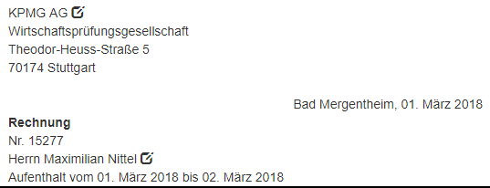

## Reservierungsanzeigeoptionen

Bei einigen Reservierungsarten werden Kontrollkästchen für die Anzeigeoptionen angezeigt, die den Wortlaut auf der Rechnung ändern oder den Rechnungen zusätzliche Seiten hinzufügen.

### Optionen - Std. Reservierung

Bei einer Standardreservierung erstellt das Kontrollkästchen eine zweite Seite, bei der es sich um eine Unterrechnung handelt für nur mit der Reservierung verknüpften Diverses. Wenn keine Extras vorhanden sind, wird keine zweite Seite generiert.

### Optionen - Bus. Reservierung

Bei einer Geschäftsbuchung ändert das Kontrollkästchen  die Frühstücksgebühr zur "Business Pauschale".

Bei Business-Buchungen mit zwei Gästen, die im selben Zimmer übernachten, wird dies Kontrollkästchen angezeigt. Wenn dieses Kästchen auf der Rechnung für einen der Gäste aktiviert ist, wird diese Gastrechnung als normale Rechnung angezeigt und Kurtaxe wird hinzugefügt.

**Hinweis:** Wenn die Adresse des privaten Gastes nicht angezeigt wird, kann man den Gasteintrag von der Rechnung Seite bearbeiten, indem man auf die Schaltfläche klickt und die persönliche Adresse zum Datensatz hinzufügt. Normalerweise hat ein Gast, der mit einer Firma verbunden ist, keine persönliche Adresse.

### Optionen - Geschäftsgruppe

Das Kontrollkästchen ändert die Frühstücksgebühr zur "Business Pauschale".

# Reservierungen

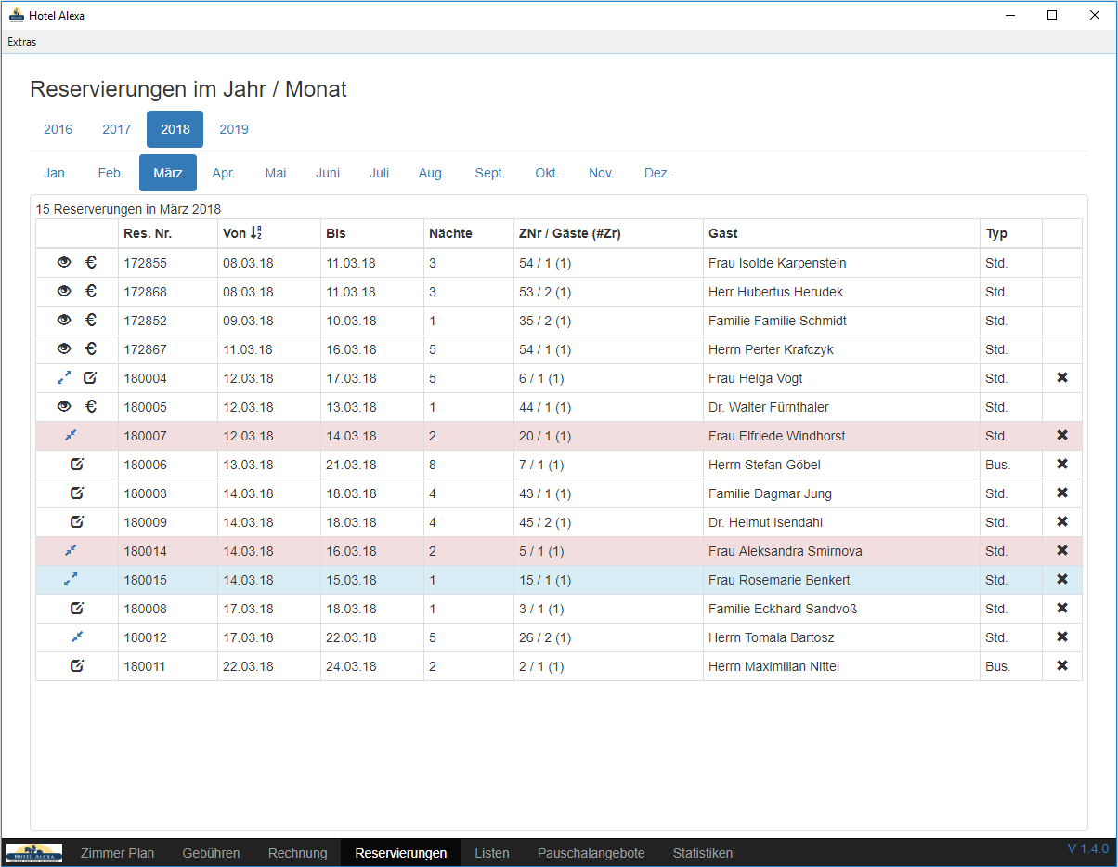

Zweck

* Zugriff auf Reservierungen und monatliche Überprüfung
* Reservierungsliste nach Nummer, Datum, Gastname, Typ sortieren.
* Reservierung Check-in, Check-out anzeigen / bearbeiten.
* Rechnungen drucken für ausgecheckte Reservierungen.

Diese Seite bietet eine bequeme Möglichkeit zur Überprüfung und Bearbeitung von Reservierungen an. Die Registerkarten oben auf der Seite benutzen um alle Reservierungen innerhalb eines bestimmten Jahres und Monats anzuzeigen.

## Reservierungsaktionen

Mit einer Reihe von Symbolen in der Reservierungsliste können verschiedene Aktionen ausgeführt werden. Die Aktionen sind im Folgenden zusammengefasst:

|  |  |
| --- | --- |
| Symbol | Aktion |
|  | Die Reservierungsdetails bearbeiten. Dies gilt für zukünftige und aktuelle Reservierungen, die nicht ausgecheckt wurden. |
|  | Die Reservierungsdetails anzeigen. Dieses Symbol wird angezeigt, nachdem eine Reservierung ausgecheckt wurde. |
|  | Anzeigen und erneutes Drucken der Rechnung für eine Reservierung Dieses Symbol wird angezeigt, nachdem eine Reservierung ausgecheckt wurde. |
|  | Check-in einer Reservierung (planmäßig). |
|  | Check-in einer Reservierung, die für den Check-in überfällig ist. |
|  | Check-out einer Reservierung (planmäßig). |
|  | Check-out einer Reservierung, die für den Check-out überfällig ist. |
|  | Eine zukünftige oder aktuell eingecheckte Reservierung löschen.  **Hinweis:** Sobald eine Reservierung eingecheckt ist, kann sie nur von dieser Seite gelöscht werden. |

## Sortierung der Reservierungsliste

Die Reservierungsliste kann in aufsteigender oder absteigender Reihenfolge spaltenweise sortiert werden. Die Standardsortierung ist nach Ankommens Datum (aufsteigend).

Um eine bestimmte Spalte zu sortieren, auf die Spaltenüberschrift klicken. Der erste Klick sortiert in aufsteigender Reihenfolge, der zweite Klick sortiert in absteigender Reihenfolge. Die aktuell sortierte Spalte zeigt entweder ein oder ein Symbol an.

# ListeN

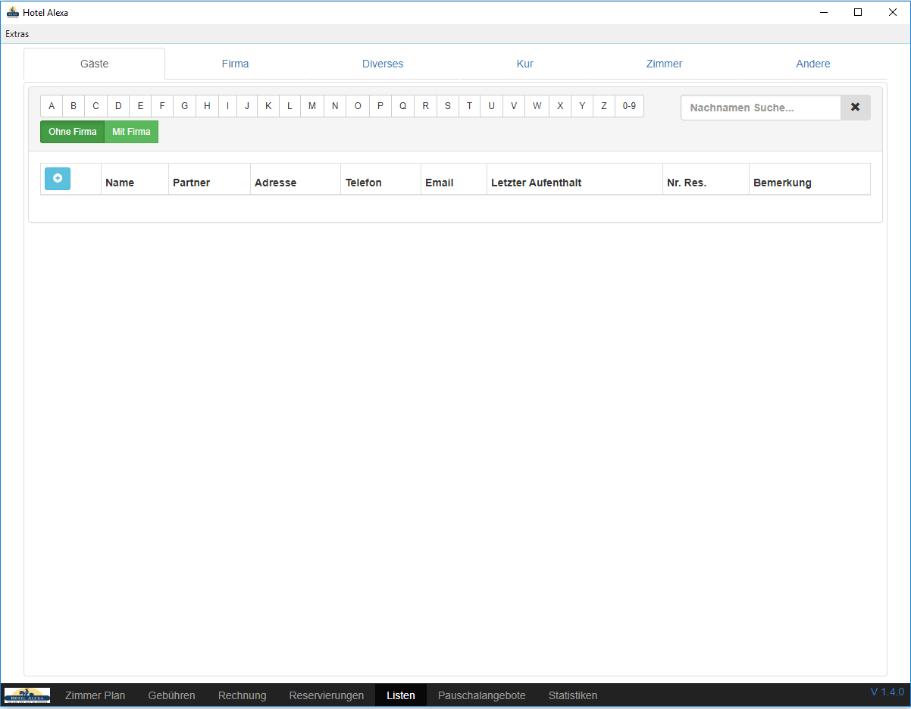

## Zweck

* Die für den Betrieb des Programms erforderlichen Daten wie Gast- und Firmendaten verwalten.
* Zimmer und Zimmerpreise bearbeiten.
* Verschiedene Artikel, die zu einer Rechnung hinzugefügt werden können verwaltet werden.
* Spezielle Preise und Prozentsätze für Kurtaxe, Frühstück usw. bearbeiten.
* Den Reservierungsverlauf für einzelne Gäste und Firmen abrufen.

Die Seite "Liste" enthält eine Reihe von Registerkarten, mit denen man die verschiedenen Daten verwalten kann:

## „Gäste“ Tab

Auf dieser Registerkarte kann man nach einem bestimmten Gast mit Namen suchen oder Gäste alphabetisch mit Nachnamen anzeigen. Die Liste wird weiter unterteilt durch Gäste, die mit einer Firma verbunden sind, und privaten Gästen. Zum Beispiel ist unten ein Teilbild der Liste von Gästen, deren Nachname mit "A" beginnt und die keinem Unternehmen zugeordnet sind.

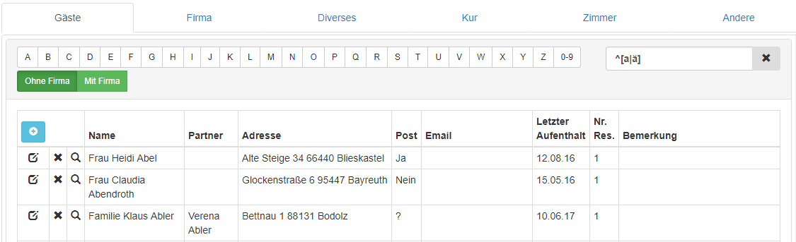

Unten ist ein Teilbild der Liste der Geschäftsreisenden, deren Nachname mit "A" beginnt.Bei Geschäftsreisenden kann man auch, die aufsuchen die mit einer bestimmten Firma verbunden sind.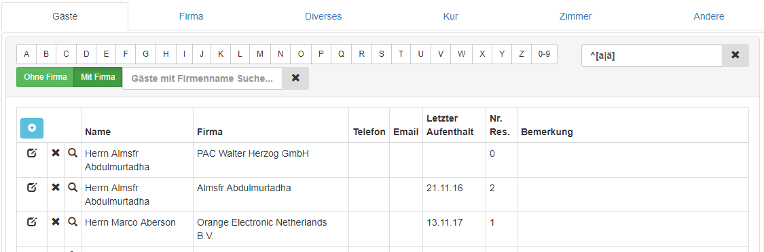

Die Liste zeigt die relevanten Informationen für jeden Gast einschließlich des Datums der letzten Reservierung und der Anzahl der Reservierungen, die der Gast gemacht hat.

### Aktionen für Gäste

Mit einer Reihe von Symbolen in der Liste der Gäste kann man verschiedene Aktionen ausführen. Die Aktionen sind im Folgenden zusammengefasst:

|  |  |
| --- | --- |
| Symbol | Aktion |
|  | Einen neuen Gast zur Liste hinzufügen (Siehe "Gästeformular" unten) |
|  | Die vorhandenen Gastdetails bearbeiten. |
|  | Die Reservierungsdetails für den Gast anzeigen. (Siehe „Reservierung Information Formular" unten) |
|  | Den aktuellen Gast aus dem System entfernen.  **Hinweis**: Es wird nicht empfohlen, einen Gast mit vorherigen Reservierungen zu löschen. Gäste, für die keine Reservierungen angezeigt werden, können aus dem System entfernt werden. |

### Gästeformular

Das Gästeformular sammelt die folgenden Informationen über einen Gast:

|  |  |
| --- | --- |
| Feld | Bemerkungen |
| Anrede | Optional, begrenzte Liste von Optionen. |
| Vorname | Erforderlich |
| Nachname | Erforderlich |
| Partner | Erforderlich für Kurreservierung von Gästen in einem Doppelzimmer. Optional für Std. Reservierungsgäste. |
| Geburstag | Falls gewünscht |
| Partner‘s Geburstag | Falls gewünscht |
| Firma | Erforderlich für Geschäftsreisende. Dieses Feld funktioniert genauso wie im Reservierungsformular. |
| Adresse1  Adresse2  PLZ  Ort | Erforderliche Adressfelder für Std. und Kur Reservierungsgäste. Für Geschäftsreisende Gäste kann man optional eine private Adresse einfügen. |
| Land | Nur für Adressen außerhalb von Deutschland erforderlich. |
| Post | Erlaubnis zu kontaktieren- ja, nein, ?. ? bedeutet unbekannter Status. |
| Telefonnummer | Falls gewünscht |
| E-Mail | Falls gewünscht |
| Anmerkung | Falls gewünscht |
| Letzter Aufenthalt | Nur Anzeigefeld - zeigt das Datum der letzten Reservierung an. |

### Reservierung Information Formular

Wenn ein Gast eine oder mehrere aktuelle oder vorherige Reservierungen hat, werden beim Klicken auf das Symbol spezifische Informationen zu den Reservierungen für den Gast angezeigt: Datum, Dauer des Aufenthalts, Zimmer, Reservierungsart und Betrag: 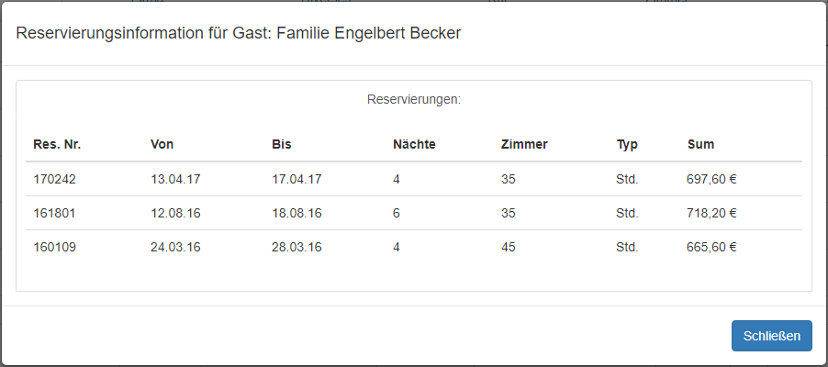

## „Firma“ Tab

Auf dieser Registerkarte kann man nach einer bestimmten Firma anhand des Namens suchen oder Firmen alphabetisch nach Firmennamen anzeigen. Unten ist ein Teilbild der Firmenliste, deren Name mit "B" beginnt: 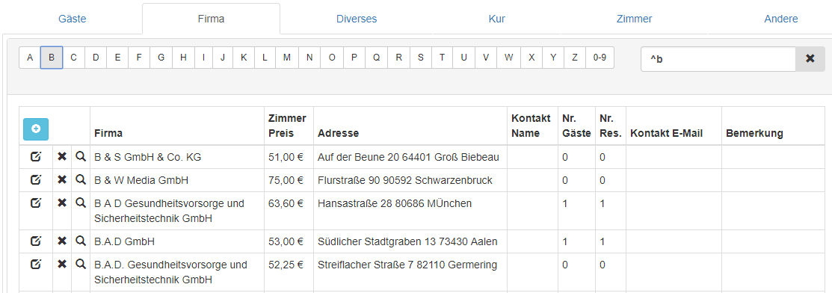

Die Liste zeigt detaillierte Informationen über jede Firma an, einschließlich der Anzahl der Gäste, die mit der Firma verbunden sind, und der Anzahl der Reservierungen, die von der Firma gemacht wurden.

### Aktionen für Firmen

Mit einer Reihe von Symbolen in der Firmenliste kann man verschiedene Aktionen ausführen. Die Aktionen sind im Folgenden zusammengefasst:

|  |  |
| --- | --- |
| Symbol | Aktion |
|  | Eine neue Firma zur Liste hinzufügen (Siehe „Firmenformular" unten) |
|  | Die Details der bestehenden Firmen bearbeiten. |
|  | Die Reservierungsdetails für die Firma anzeigen. (Siehe „Firmen Reservation Information Formular" unten) |
|  | Die aktuelle Firma aus dem System entfernen.  **Hinweis :** Es wird nicht empfohlen, eine Firma zu löschen, die vorherige Reservierungen hat. Firmen, die keine Reservierungen oder Gäste anzeigen, können aus dem System entfernt werden. |

### Firmenformular

Das Firmenformular sammelt die folgenden Informationen über eine Firma:

|  |  |
| --- | --- |
| Feld | Bemerkungen |
| Firmenname | Erforderlich, muss ein eindeutiger Name sein. |
| Adresse1  Adresse2  PLZ  Ort | Erforderlich Adresse (Adresse2 optional). Diese Adresse erscheint auf der Rechnung. |
| Land | Nur für Adressen außerhalb von Deutschland erforderlich. |
| Zimmer Preis | Wenn das Unternehmen einen ausgehandelten Zimmerpreis hat, gibt man es hier ein. Ansonsten lässt man das Feld leer und der Standard Zimmerpreis wird angewendet. |
| Ansprechpartner  Kontakt Tf.  Kontakt E-Mail | Optionale, Geschäfts Kontaktinformationsfelder zur persönlichen Verwendung |
| Bemerkung |  |
| Letzter Aufenthalt | Nur Anzeigefeld - zeigt das Datum der letzten Reservierung an. |

### Firmen Reservierung Information Formular

Wenn man auf das Symbol neben dem Firmennamen klickt, werden spezifische Informationen zu den Reservierungen für das Unternehmen angezeigt. Zusätzlich zu den Daten, der Länge des Aufenthalts, den Zimmern, der Reservierungsart und dem Betrag jeder Reservierung wird das Formular einen weiteren Tab haben, der die Namen der mit der Firma verbundenen Gäste anzeigt: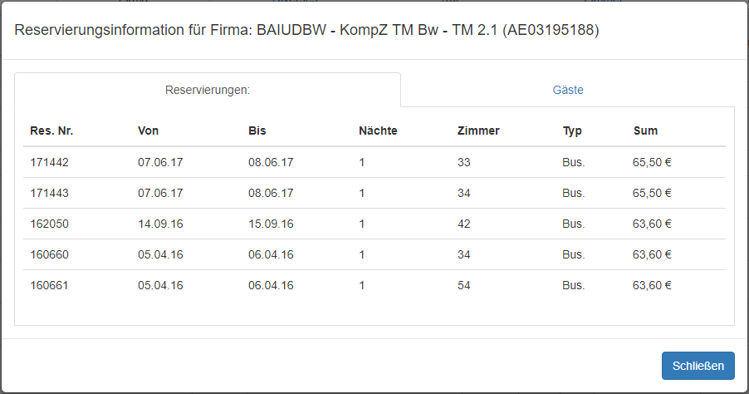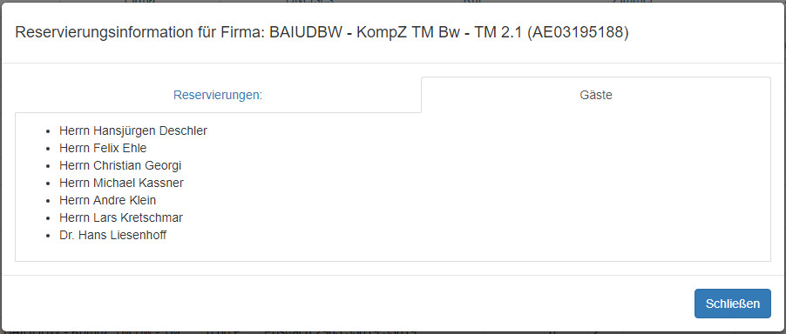

## "Diverses" Tab und "Kur" Tab

Mit diesen Registerkarten kann man die verschiedenen Gebühren verwalten, die der Rechnung eines Gastes hinzugefügt werden können. Gebühren, die auf der Registerkarte "Kur" erstellt wurden, können nur Kur-Reservierungen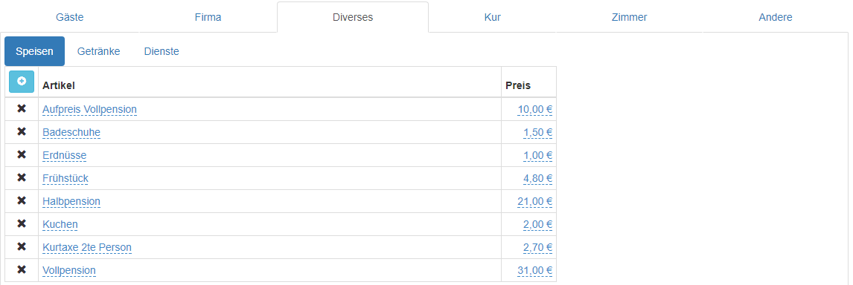 hinzugefügt werden. Die Gebühren sind in drei Kategorien unterteilt; Speisen, Getränke und Dienste.

Um ein neues Element zu einer Kategorie hinzuzufügen, wählt man die entsprechende Kategorie Tab und drückt auf das Symbol. Ein einfaches Formular wird angezeigt,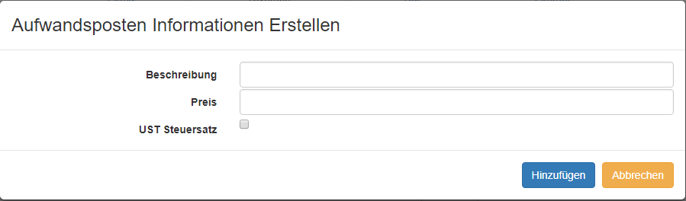 wo man die Beschreibung und den Preis des Artikels eingeben kann. Die Beschreibung des Artikels wird zusammen mit der Anzahl der Artikel und dem Gesamtpreis auf der Rechnung im Bereich Diverses angezeigt. Wenn zum Beispiel ein einzelner Artikel "Großmassage á 30 Minuten" zur Rechnung hinzugefügt wird, zeigt die Rechnung folgende Zeile an: "1 Großmassage à 30 Minuten à 26,00 €".

Normalerweise werden Gegenstände zum Normalsatz von 19% besteuert. Wenn das Kontrollkästchen UST Steuersatz aktiviert ist, beträgt der Steuersatz des Artikels 7%.

Sobald ein Artikel erstellt wurde, können die Felder Beschreibung und Preis durch Klicken auf die blaue Beschreibung oder den Preis in der Liste geändert werden.

Um einen Artikel zu löschen, drückt man auf das Symbol.

## „Zimmer“ Tab

Über die Registerkarte "Zimmer" kann man den Zimmertyp, die Zimmerklasse und den Zimmerpreis verwalten. Die Spalte für die Zimmernummer ist abhängig vom Typ und der Klasse des Zimmers farblich gekennzeichnet. Im Folgenden findet man eine unvollständige Liste der Zimmer: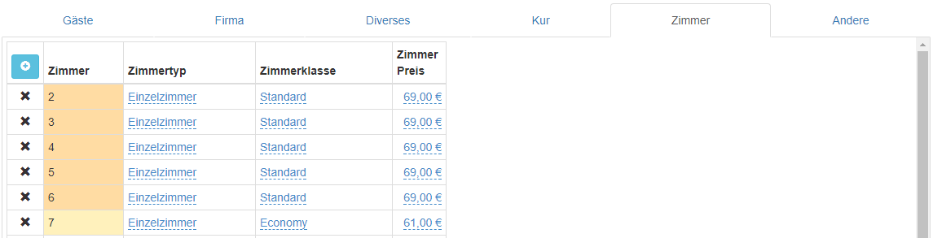

Die Zimmertypen, Zimmerklassen und Preise können durch Klicken auf die blauen Text- und Zahlenfelder bearbeitet werden.

**Hinweis:** Während Zimmer durch Drücken des Symbols hinzugefügt und durch Drücken des Symbols gelöscht werden können, müssen diese Funktionen mit Vorsicht verwendet werden!

## “Andere“ Tab

Über die Registerkarte "Andere" kann man die Sonderpreise verwalten, die für das Programm erforderlich sind. Man kann damit auch die Parkplätze verwalten und die Anzahl der Wochen festlegen, die der Zimmerplan-Kalender anzeigen soll: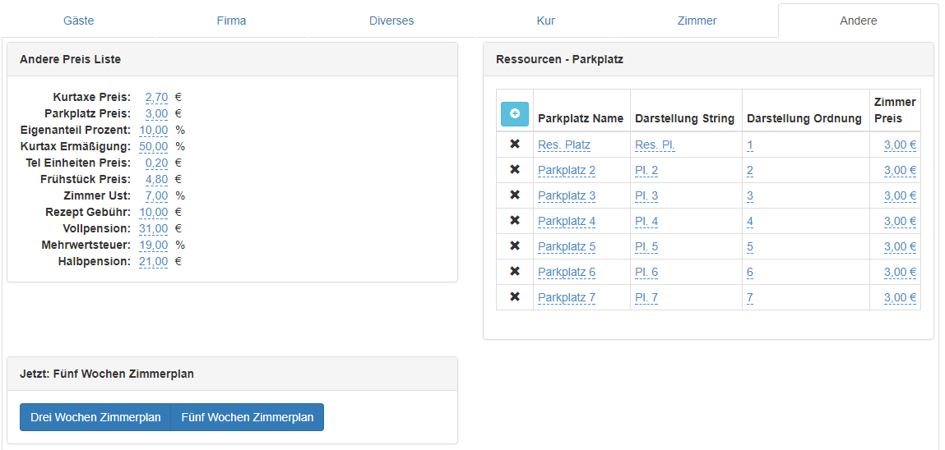Auf dieser Seite kann man alle Elemente, die blau und unterstrichen sind, direkt bearbeiten.

Parkplatz Ressourcen können durch Drücken des Symbols hinzugefügt und durch Drücken des Symbols gelöscht werden.

Die Zimmerplanansicht kann durch Drücken der entsprechenden Taste auf drei Wochen oder fünf Wochen eingestellt werden.

# Pauschalangebote

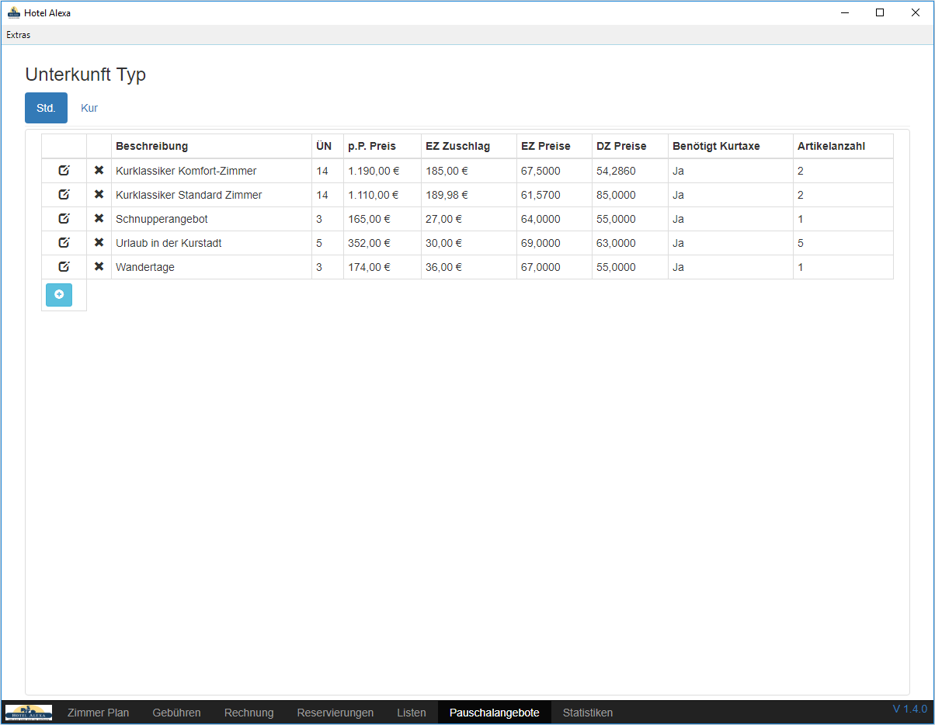

## Zweck

* Pauschalangebote erstellen und verwalten
* Pläne sind für Standard und Kur Reservierungen verfügbar

Dies ist eine wichtige Seite zum Verwalten der Pauschalangebote. Wenn man einen Plan erstellt und dem Plan Elemente hinzufügt, sieht man eine automatische Berechnung des Preises pro Person und des Einzelzimmerzuschlags.

## Einen neuen Plan erstellen

Das Erstellen eines neuen Plans ist ein zweistufiger Prozess. Erst den Basisplan erstellen, und dann die enthaltenen Leistungen dem Plan hinzufügen.

1. Den Plan erstellen, indem man auf das Symbol am Ende der Liste der Pauschalpläne drückt und das Planformular ausfüllt. Das Formular hat folgende Felder:

|  |  |
| --- | --- |
| Feld | Kommentare |
| Beschreibung | Plan Beschreibung oder Titel. Dieses Feld erscheint dann in der Dropdown-Box "Unterkunftstyp" auf dem Reservierungsformular und auf der Gästerechnung. |
| ÜN | Anzahl der Übernachtungen |
| EZ Preise | Der Einzelzimmerpreis (pro Nacht). |
| DZ Preis (p.P.) | Der Doppelzimmerpreis pro Person (pro Nacht). |
| Kurtaxe | Wenn aktiviert, wird Kurtaxe zusätzlich zum Planpreis als separate Gebühr zur Rechnung hinzugefügt. |
| p.P. Preis | (schreibgeschützt) Der berechnete Gesamtpreis pro Person. |
| EZ Zuschlag | (schreibgeschützt) Der berechnete Aufpreis für einen einzelnen Gast. |
| Artikel Summe | Die Summe aller zusätzlichen Elemente, die dem Plan hinzugefügt wurden und im Planpreis enthalten sind. |

1. Sobald das Formular ausgefüllt und gespeichert wurde, sehen Sie einen neuen Plan in der Liste:  und eine neue leere Liste unter der Planliste: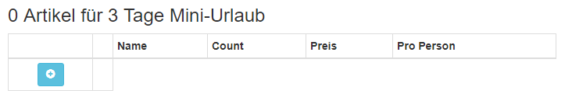Durch Drücken des Symbols in dieser Liste werden Optionen zum Hinzufügen von Halbpension- oder Vollpension zum Plan angezeigt. 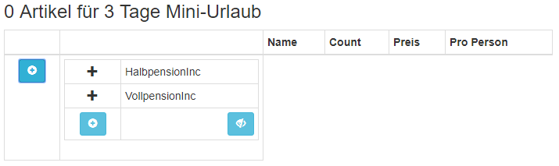Man drückt auf das Symbol, um eines dieser Elemente zum Plan hinzuzufügen.

Man drückt auf das zweite Symbol, um dem Plan ein benutzerdefiniertes Element hinzuzufügen.

Dadurch wird ein Formular mit den folgenden Feldern angezeigt:

|  |  |
| --- | --- |
| Feld | Kommentare |
| Beschreibung | Beschreibung des hinzuzufügenden Elements Diese zusätzlichen Posten werden nicht auf der Gastrechnung angezeigt, können aber auf der Gebühren-Seite bearbeitet werden. |
| Preis | Stückpreis des Artikels. |
| Anzahl | Artikel Anzahl |
| UST Steuersatz | Wenn das Kontrollkästchen aktiviert ist, beträgt der Steuersatz des Artikels 7%. |
| Pro Tag | Wenn diese Option aktiviert ist, wird das Feld "Anzahl" ausgeblendet, und die Anzahl der Elemente wird auf die Anzahl der Tage des Plans festgelegt. |
| Pro Person | Wenn aktiviert (Standard), wird der Artikel für jede Person in der Reservierung hinzugefügt. |

Sobald ein Artikel hinzugefügt wurde, wird er in der Artikelliste 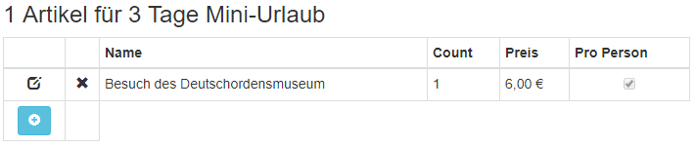angezeigt: und der Preis pro Person wird automatisch aktualisiert: 

# Statistiken

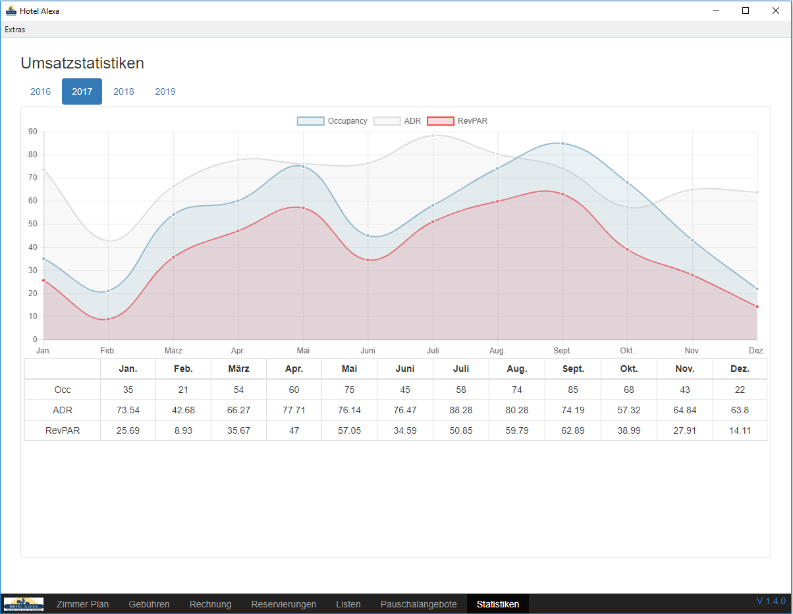

## Zweck

* Monatliche Hotelstatistiken über einen Zeitraum von einem Jahr anzeigen
* Monatliche Belegung
* Monatliche ADR (durchschnittliche tägliche Zimmerrate)
* Monatlicher RevPAR (Umsatz pro verfügbarem Zimmer)

Diese Seite zeigt die monatliche Hotelbelegung und Umsatzstatistiken für Reservierungen für das ausgewählte Jahr an. Nur ausgecheckte Reservierungen werden in den Berechnungen verwendet.

Eine Erklärung der auf dieser Seite berechneten Statistiken findet man hier: <http://aboutrevenue.de/2014/11/occ-adr-und-revpar/>

# Extras

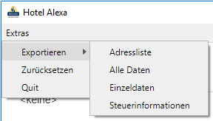

## Zweck

* Steuern, Adresse und andere Daten exportieren
* Verbindung zur Datenbank zurücksetzen
* Anwendung beenden

Das Menü "Extras" befindet sich in der oberen rechten Ecke des Anwendungsfensters. Die Hauptfunktion des Menüs besteht darin, Daten aus der Anwendung zu exportieren.

## „Exportieren“ Menüauswahl

Mit dieser Menüoption können Sie wichtige Daten aus den Programmdatenspeichern exportieren. Die nützlicheren Daten werden in einem "CSV" -Dateiformat exportiert, das in Excel geöffnet werden kann. Andere Daten, die exportiert werden, haben verschiedene Formate, die nur mit speziellen Programmen gelesen werden können. Diese speziellen Daten können vom Ersteller des Programms verwendet werden, um Probleme mit dem Programm zu beheben.

Alle Optionen des Exportmenüs verhalten sich ähnlich. Sobald die Option ausgewählt ist, wird ein Dialogfeld zum Speichern von Dateien angezeigt, mit einem vorgewähltem Speicherort und Dateiname: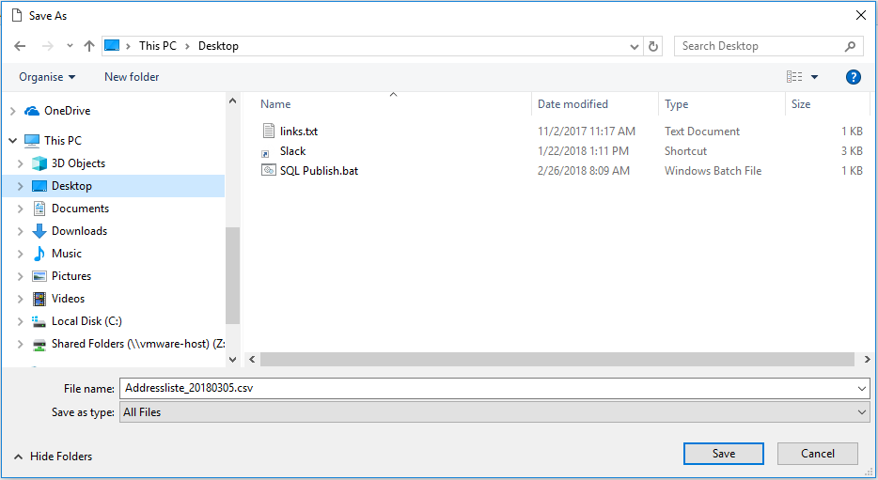Standardmäßig wird die Datei auf dem "Desktop" gespeichert. Es wird ein Name für die Datei erstellt, in der der erste Teil des Namens der Name der Liste oder der Daten ist, die exportiert werden, und der zweite Teil des Namens das aktuelle Datum ist. Wenn man beispielsweise die Option "Adressliste“ am 5.3.2018 auswählt, lautet der Standarddateiname "Adressliste_20180305.csv“. Das datum ist im Format Jahr, Monat, Tag angegeben.

**Hinweis:** Der Name und den Speicherort der Datei kann geändert werden, aber nicht die Dateierweiterung, also den letzten Teil des Namens nach dem Punkt. (zum Beispiel .csv)

Wenn man auf die Tastedrückt, sieht man einen Fortschrittsbalken, auf dem kurz darauf eine Meldung folgt, dass die Daten erfolgreich exportiert wurden. Nach enem kurzen Interval wird man auf die Seite "Zimmerplan" zurückgeleitet.

Die Exportmenüoptionen lauten wie folgt:

### Adressliste

Mit dieser Option kann man eine nach Postleitzahlen sortierte Kopie der Gästeliste exportieren. Die Liste enthält nur Gäste mit einer Adresse. Wenn der Gast eine Adresse hat, aber die Postleitzahl fehlt, wird eine Postleitzahl mit dem Wert 00000 angegeben.

### Alle Daten

Diese Funktion exportiert die komplette Anwendungsdatenbank in einem speziellen Format. Man kann diese Option verwenden, um eine vollständige Kopie der Datenbank an den Programmautor zur Problemlösung zu senden. Man kann damit auch eine Sicherungskopie der Programmdaten erstellen.

Der Dialog zum Speichern von Dateien unterscheidet sich dadurch, dass Sie keinen Dateinamen, sondern nur einen Ordner auswählen können: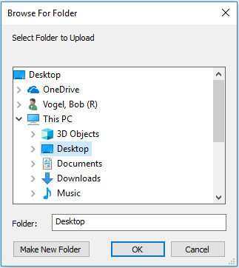

Eine Datei wird automatisch im ausgewählten Ordner mit einem Namen wie: "AlexaDB_20180305.archive“ erstellt, wobei der numerische Teil das Datum ist, an dem die Datei erstellt wurde.

### Einzeldaten

Mit dieser Option kann man einzelne Datenlisten exportieren. Wenn man diese Option auswählt, wird eine Seite angezeigt, auf der eine Dropdownliste mit den verfügbaren Datenlisten angezeigt wird:

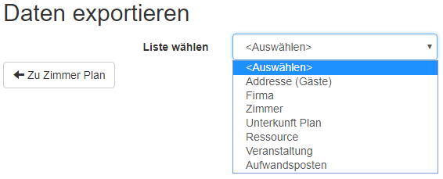Sobald eines der Listenelemente ausgewählt wurde, wird diese Liste exportiert.

Normalerweise braucht man **nicht** auf diese Exportoption zu zugreifen. Es gibt jedoch zwei Punkte, die von Interesse sein könnten. 1) Die Liste "Adresse (Gäste)" exportiert die komplette Gästeliste einschließlich der Gäste, die keine Adressen haben. 2) Die Liste "Firma" exportiert die vollständige Liste der Firmen. Beide Listen können in Excel geöffnet werden.

### Steuerinformationen

Diese Option exportiert detaillierte Steuer- und Finanzinformationen für ausgecheckte Gästerechnungen für einen bestimmten Zeitraum. Die Daten werden in einem Format exportiert, das mit Excel geöffnet werden kann.

Wenn diese Option ausgewählt ist, wird ein Formular angezeigt, das nach einem Datumsbereich für die Reservierungsdauer fragt: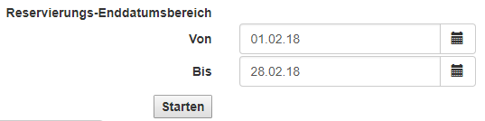

Sobald man den gewünschten Datumsbereich eingegeben hat, drückt man die Taste, um den Vorgang zu starten.

## “Zurücksetzen” Menüoption

Dieser Menüpunkt setzt das Programm in den Ausgangszustand zurück. Man kann diese Option auswählen, wenn das Programm nicht ordnungsgemäß zu funktionieren scheint.

## „Quit“

Wenn man diese Menüoption auswählt, wird das Programm geschlossen. Man kann die Anwendung auch schließen, indem man auf das Symbol in der oberen rechten Ecke des Anwendungsfensters drückt.

# Anhang

## Globale Verknüpfungen (Tastenanschläge auf jedem Bildschirm verfügbar):

+ + I --- Verkleinert das Hauptfenster

+ + O --- Vergrößert das Hauptfenster

+ + R --- Startet das Programm neu

## Technische Anmerkungen:

Version 1.40 dieses Programms verwendet eine externe Version der Datenbank (MongoDB), die auf dem Windows 10-Server im hinteren Raum bereitgestellt wird. Der Vorteil dieses Ansatzes besteht darin, dass mehrere Versionen des Programms gleichzeitig auf dem Front-Desk-Computer und dem Hinterzimmer-Computer ausgeführt werden können.

### DB-Verbindungszeichenfolge

Die Verbindung zur externen Datenbank ist im Programm "fest verdrahtet". Der Windows-Server hat voraussichtlich eine statische IP-Adresse: (192.168.1.230). Wenn die IP-Adresse des Servers geändert wird, muss ein Abschnitt in dem Datei package.json geändert werden. Das Datei package.json befindet sich im Verzeichnis C: \Programme \ AlexaReservierungen. Die Datei bearbeiten und den Abschnitt suchen:

"db": {

"Host"; "192.168.1.230",

„port": "27017",

"database": "AlexaDB"

}

Die "Host“ Eigenschaft in die neue IP-Adresse ändern.

# Notizen